令和３年 ７月 １２日
№２
学校運営協議会事務局

福栄中ブロック
南新浜小学校運営協議会だより

第２回学校運営協議会が，６月１９日（土）オープンスクールの日に，南新浜小学校ＰＴＡ会議室にて開催されました。委員の方々には，校舎内を回っていただき，各学級の様子を，密を避けながらではありますがご参観いただきました。学校運営協議会の主な議題は，下記のとおりです。
（１）学校評価について（学校長より）
（２）日常の様子について（学校長より）
（３）宿泊行事について（学校長より）
- すずがも祭について（教頭より）
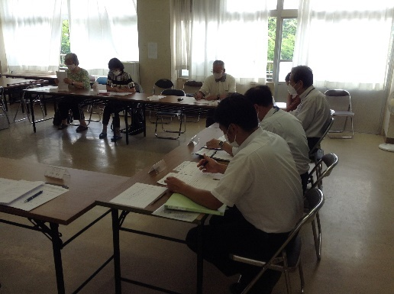
（１）では，今年度より学校評価アンケートをウェブ
上で行うといった主旨の説明がありました。委員から
は学校におけるペーパーレス化の一つになりうると
の話がありました。
（２）では，学校だよりに掲載した運動会での様子につ
いて校長より話がありました。委員からは，天候によ
る急な日程変更があったにも関わらず，子どもたち
が頑張っている様子が伝わるといった意見が寄せられました。
（３）では，９月に行う予定の修学旅行，１月に行う予定のホワイトスクールについて説明がありました。
（４）今年度のすずがも祭のあり方の概要について教頭より提案がありました。

- その他
○通学路の安全について
○旗振り当番の保護者への感謝
○学区内の危険な場所の共通理解 など
様々なご意見をいただき，活発な協議を行うことができました。

＜次回の学校運営協議会の開催予定＞
９月１０日（金）第３回学校運営協議会は中止
１１月１３日（土）オープンスクール参観
１１月１８日（木）または１９日（金） 福栄中ブロック合同学校運営協議会

